Nasenreflexzonenmassage

Diese Technik war bereits bei den alten Ägyptern und den Griechen bekannt.
Namhafte Mediziner der Antike schätzten diese Therapie und wiesen auf die Fernwirkung, die über die Nase auslösbar ist, hin. Auch ihre direkte Wirkung auf die Nasennebenhöhlen und deren Reinigung ist ein weiterer Effekt der Nasenreflexzonenmassage.

Die Nasenschleimhaut werden mit einem in Öl getränkten Wattestäbchen vorsichtig massiert. Verwendet wird hierzu ein ayurvedisches Nasenöl = Nasya. Abschließend wird die äußere Nase mit Engelwurzbalsam sanft ausgestrichen – fertig.

Wofür ist diese Behandlung hilfreich?

- chronische Erkrankungen im Nasen- und Stirnhöhlenbereich
- chronischer Schnupfen
- Migräne und Spannungskopfschmerzen
- Erkrankungen der Atemwege
- Magen-Darm-Erkrankungen
- vegetative Probleme
- alle stressbedingten Störungen

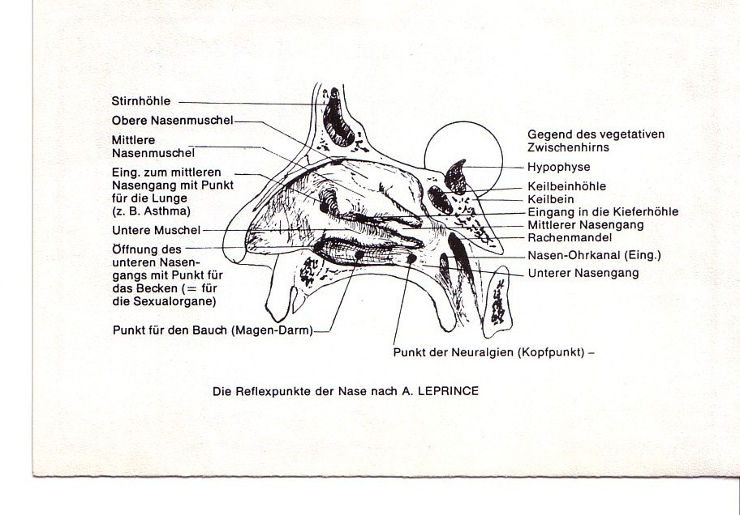

Dauer 30 Minuten € 39,-

